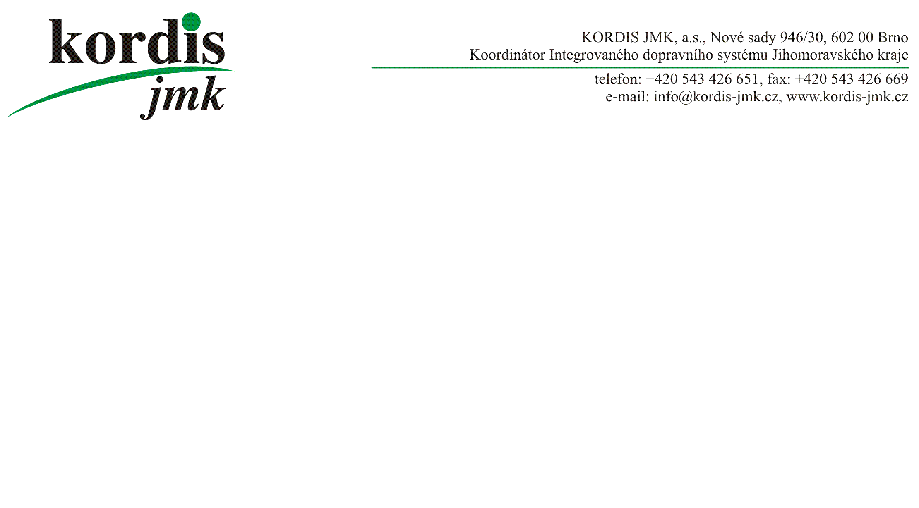

ALZA.CZ

Váš dopis značky / ze dne | Naše značka | Vyřizuje / linka | Brno
 |  |  | 15. 11. 2022

Věc: Objednávka
Objednáváme u Vás:

Zboží | počet
LCD monitor 23.8" Dell U2422H UltraSharp  Nové PC Mcomputers (6x monitor nové pracoviště pro CED) | 10
Nehmotný produkt Doručení na prodejnu - Brno - střed | 1

Celkem tedy u Vás objednáváme dodávku za 59 743 Kč bez DPH dle Vaší cenové nabídky ze dne 15. 11. 2022.

S pozdravem

Ing. Jiří Horský
ředitel společnosti

